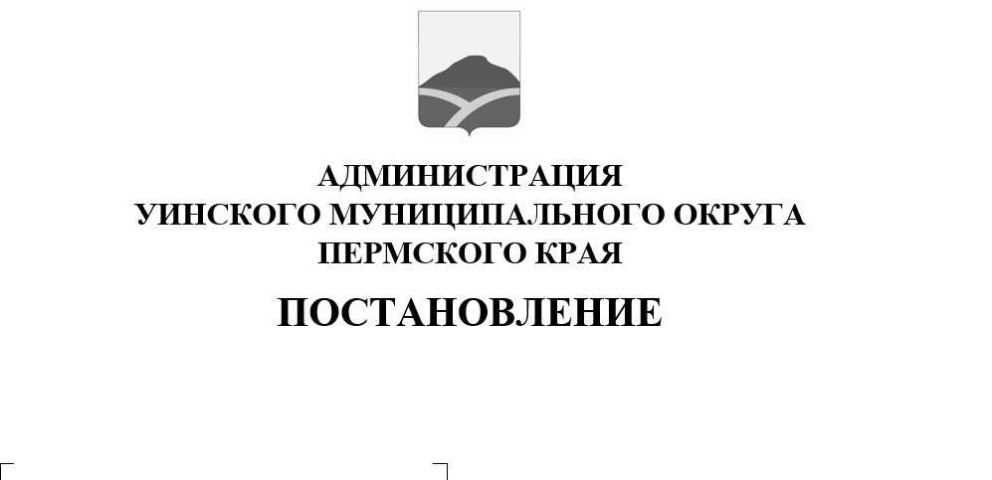
Об утверждении порядка
предоставления и распределения
средств на обеспечение
ежемесячной выплаты
за классное руководство
за счет средств федерального бюджета
педагогическим работникам в
муниципальных образовательных
организациях Уинского
муниципального округа Пермского края
09.11.2020 259-01-03-478
В соответствии со статьей 139.1 Бюджетного кодекса Российской Федерации, приложением № 28 к государственной программе Российской Федерации «Развитие образования», утвержденной постановлением Правительства Российской Федерации от 26 декабря 2017 г. № 1642, Правилами формирования, предоставления и распределения субсидий из федерального бюджета бюджетам субъектов Российской Федерации, утвержденными постановлением Правительства Российской Федерации от 30 сентября 2014 г. № 999, постановлением Правительства Пермского края от 21 октября 2016 г. № 962-п «Об утверждении Правил формирования, предоставления, распределения субсидий и предоставления, распределения иных межбюджетных трансфертов, имеющих целевое назначение, из бюджета Пермского края бюджетам муниципальных образований Пермского края», в целях реализации государственной программы Пермского края «Образование и молодежная политика», утвержденной постановлением Правительства Пермского края от 03 октября 2013 г. № 1318-п, постановлением Правительства Пермского края от 29 июля 2020 г. № 563-п «О предоставлении и распределении иных межбюджетных трансфертов бюджетам муниципальных образований Пермского края на обеспечение выплат ежемесячного денежного вознаграждения за классное руководство педагогическим работникам муниципальных образовательных организаций, реализующих образовательные программы начального общего, основного общего и среднего общего образования, в том числе адаптированные основные общеобразовательные программы за счет федерального бюджета», администрация Уинского муниципального округа Пермского края
ПОСТАНОВЛЯЕТ:
- Утвердить Порядок предоставления и распределения средств на обеспечение ежемесячной выплаты за классное руководство за счет средств федерального бюджета педагогическим работникам в муниципальных образовательных организациях Уинского муниципального округа Пермского края в соответствии с приложением 1 к настоящему постановлению.
- Настоящее постановление вступает в силу со дня обнародования и применяется к правоотношениям возникшим с 01 сентября 2020 года и подлежит размещению на официальном сайте администрации Уинского муниципального округа в сети Интернет.
- Контроль за исполнением постановления возложить на начальника Управления образования администрации Уинского муниципального округа Н.Н. Копытову.

Глава муниципального округа –
глава администрации Уинского
муниципального округа А.Н. Зелёнкин

Приложение 1
к постановлению администрации
Уинского муниципального округа
От 09.11.2020 259-01-03-478

Порядок
Предоставления и распределения средств на обеспечение ежемесячной выплаты за классное руководство за счет средств федерального бюджета педагогическим работникам в муниципальных образовательных организациях Уинского муниципального округа Пермского края

- Общие положения
  - Настоящий Порядок определяет цель, условия, порядок предоставления, распределения и расходования средств на обеспечение ежемесячной выплаты за классное руководство за счет средств федерального бюджета педагогическим работникам муниципальных образовательных организаций Уинского муниципального округа Пермского края, реализующих образовательные программы начального общего, основного общего и среднего общего образования, в том числе адаптированные основные общеобразовательные программы, а также порядок возврата, отчетности и контроля за их использованием.
  - Средства на обеспечение ежемесячной выплаты за классное руководство за счет средств федерального бюджета педагогическим работникам муниципальных образовательных организаций Уинского муниципального округа Пермского края (далее – Средства) доводится муниципальным образовательным организациям Уинского муниципального округа (далее – муниципальные образовательные организаций) в целях финансового обеспечения расходов муниципальных образовательных организаций по ежемесячной выплате за классное руководство из расчета 5 тысяч рублей в месяц с учетом установленных трудовым законодательством Российской Федерации отчислений по социальному страхованию в государственные внебюджетные фонды Российской Федерации (Пенсионный фонд Российской Федерации на обязательное пенсионное страхование, Фонд социального страхования Российской Федерации на обязательное социальное страхование на случай временной нетрудоспособности и в связи с материнством, Федеральный фонд обязательного медицинского страхования на обязательное медицинское страхование, а также с учетом страховых взносов на обязательное социальное страхование от несчастных случаев на производстве и профессиональных заболеваний) (далее - страховые взносы в государственные внебюджетные фонды) и районных коэффициентов.
  - Средства предусматривается с сохранением ранее установленной надбавки за классное руководство, выплачиваемой за счет средств единой субвенции на выполнение отдельных государственных полномочий в сфере образования и выплачивается совместно с такой надбавкой.
  - Предоставление Средств осуществляется в пределах сводной бюджетной росписи бюджета Уинского муниципального округа Пермского края на текущий финансовый год и плановый период и в пределах лимитов бюджетных обязательств, на цель, указанные в пункте 1.2 настоящего Порядка.
- Цели и условия предоставления и распределения средств на обеспечение ежемесячной выплаты за классное руководство

  - Средства на обеспечение ежемесячной выплаты за классное руководство предоставляются на цель, указанную в пункте 1.2 настоящего Порядка, и не могут быть использованы на другие цели.
  - Условиями предоставления и расходования Средств являются:
приказ руководителя образовательной организации о ежемесячной выплате за классное руководство за счет средств федерального бюджета.
  - Средства распределяются по следующей формуле:
Тli = (Ткр х Нli + 2Ткр х 2Нli) х Рki х Nm x Sвзн,
где:
Ткр - 5 тысяч рублей - размер ежемесячной выплаты за классное руководство педагогическим работникам при условии осуществления классного руководства в одном классе;
Нli - прогнозируемая численность педагогических работников i-гo муниципального образования, получающих выплаты за классное руководство в одном классе;
2Ткр - 10 тысяч рублей – размер ежемесячной выплаты за классное руководство педагогическим работникам при условии осуществления классного руководства в двух и более классах;
2Нli - прогнозируемая численность педагогических работников i-гo муниципального образования, получающих выплаты за классное руководство в двух и более классах;
Ркi - районные коэффициенты i-гo муниципального образования;
Nm - количество месяцев в году, в которые выплачивается ежемесячное денежное вознаграждение педагогическим работникам за классное руководство;
Sbзh - страховые взносы в государственные внебюджетные фонды.
  - Перечисление Средств осуществляется в порядке и в срок, определенным Соглашением между Управлением образования и бюджетной образовательной организацией о предоставлении субсидии на иные цели (далее – Соглашение); казенным образовательным организациям – согласно смете.
  - Показателями результативности использования Средств являются:
    - доля педагогических работников, получивших ежемесячное выплату из расчета 5 тысяч рублей в месяц, доля педагогических работников, получивших выплаты из расчета 10 тысяч рублей в месяц с учетом страховых взносов в государственные внебюджетные фонды, а также районных коэффициентов и процентных надбавок, в общей численности педагогических работников такой категории;
    - сохранение среднего размера доплат и надбавок к заработной плате за классное руководство, установленных педагогическим работникам за счет средств бюджета Пермского края.

- Предоставление и расходование средств на обеспечение ежемесячной выплаты за классное руководство

  - Управление образования осуществляет перечисление Средств муниципальным образовательным организациям в сроки, определенные Соглашением.
  - Расходование Средств осуществляется муниципальными образовательными организациями в соответствии с условиями, определенными настоящим Порядком. Средства Управлением образования ежемесячно передаются общеобразовательным организациям, являющимся бюджетными учреждениями, в виде субсидии на иные цели, предоставляются общеобразовательным организациям, являющимся казенными учреждениями, в виде бюджетных ассигнований на обеспечение выполнения ими бюджетной сметы.
- Учет расходов Средства на ежемесячную выплату за классное руководство ведется раздельно от расходов за счет других источников финансирования.

- Отчетность и контроль, порядок возврата
  - Муниципальные образовательные организации направляют в Управление образования администрации Уинского муниципального округа ежемесячно, не позднее 28 числа отчетного месяца, отчет согласно приложению 1 настоящего Порядка.
  - Управление образования администрации Уинского муниципального округа направляет в Министерство образования и науки Пермского края (далее – Министерство) ежемесячно, не позднее 02 числа месяца, следующего за отчетным месяцем:
отчет об использовании Средств;
отчет о достижении значения показателей результативности использования Средств.
  - Управление образования администрации Уинского муниципального округа направляет в Министерство отчеты, указанные в пункте 4.1 настоящего Порядка, за текущий финансовый год до 25 декабря.
  - Контроль за соблюдением условий, целей и порядка предоставления Средств осуществляют Министерство и органы государственного финансового контроля в соответствии с установленными полномочиями.
  - Контроль за расходованием Средств осуществляется в соответствии с бюджетным законодательством Российской Федерации.
  - В случае если по состоянию на 31 декабря текущего финансового года допущено недостижение значения показателей результативности использования Средств, размер средств, подлежащих возврату из бюджета Уинского муниципального округа Пермского края в бюджет Пермского края до 01 февраля года, следующего за годом предоставления Средств (T2i), определяется по формуле:
T2i = Тli - (Ткр х H2i + 2Ткр х 2H2i) х Рki х Nm х Sbзh,
где:
H2i - фактическая численность педагогических работников i-го муниципального образования, получающих выплаты за осуществление классного руководства в одном классе;
2H2i - фактическая численность педагогических работников i-го муниципального образования, получающих выплаты за осуществление классного руководства в двух и более классах;
остальные обозначения соответствуют пункту 2.3 настоящего Порядка.
  - В случае если в течение года предоставления Средств допущены нарушения обязательств о достижении значений показателей результативности использования Средств и если в срок, указанный в пункте 4.2 настоящего Порядка, данное нарушение не устранено, применяются меры ответственности, предусмотренные пунктом 7 Правил, в порядке, установленном пунктами 10(1) — 18(1) Правил, утвержденных постановлением Правительства Пермского края от 21 октября 2016 г. № 962-п.
  - Нецелевое использование Средств, нарушение порядка и (или) условий их предоставления (расходования), установленных настоящим Порядком, влечет применение бюджетных мер принуждения в соответствии с бюджетным законодательством.
  - Средства, не использованные по состоянию на 01 января очередного финансового года, подлежат возврату в бюджет Пермского края в соответствии с действующим законодательством.

Приложение 1
к Порядку предоставления
и распределения средств
на обеспечение ежемесячной
выплаты за классное
руководство за счет
средств федерального бюджета

Отчет
о расходовании средств, направленных муниципальной образовательной организации на обеспечение ежемесячной выплаты за классное руководство за счет федерального бюджета

Наименование муниципальной образовательной организации | Утверждено на год, тыс. руб. | Профинансировано с начала года нарастающим итогом в бюджет муниципальной образовательной организации, руб. | Кассовые расходы бюджета муниципальной образовательной организации с начала года нарастающим итогом, руб. | Остаток неиспользованных средств, руб. | Количество получателей выплаты, чел. | Причина отклонения
1 | 2 | 3 | 4 | 5 | 6

